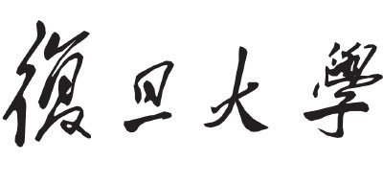

本科毕业论文



标题要求：黑体，小二，加粗，居中，不超过20汉字

论文题目：

信息填写要求：

黑体，小三

姓 名： 学 号：

院 系：

专 业：

指导教师： 职 称：

单 位：

完成日期： 20 年 月 日

|  |
| --- |
| **论文撰写人承诺书**  本毕业论文是本人在导师指导下独立完成的，内容真实、可靠。本人在撰写毕业论文过程中不存在请人代写、抄袭或者剽窃他人作品、伪造或者篡改数据以及其他学位论文作假行为。  本人清楚知道学位论文作假行为将会导致行为人受到不授予/撤销学位、开除学籍等处理（处分）决定。本人如果被查证在撰写本毕业论文过程中存在学位论文作假行为，愿意接受学校依法作出的处理（处分）决定。  **承诺人签名：**  **日期： 20 年 月 日** |

|  |  |  |  |
| --- | --- | --- | --- |
| 指导教师对论文学术规范的审查意见：  □ 本人经过尽职审查，未发现毕业论文有学术不端行为。  □ 本人经过尽职审查，发现毕业论文有如下学术不端行为：  **指导教师签名： 日期： 20 年 月 日** | | | |
| 指导教师评语：  **签名**：  **20 年 月 日** | | 答辩委员会（小组）评语：  **签名**：  **20 年 月 日** | |
| **学分** |  | **成绩** |  |
| **备注：** | | | |

目录

二号，黑体，居中。

下空一行为章、节、 小节及其开始页码。

摘要 II

ABSTRACT III

第一章 一级标题 1

1.1 二级标题 1

1.2 二级标题 1

1.2.1 三级标题 1

1.2.2 三级标题 1

第七章 结论 3

参考文献 4

致谢 5

目录按三级标题编写（即：第一章……、1.1……、1.1.1……）。

章、节、 小节，小四，行距 20 磅。章名黑体，其余宋体。

# 摘要

小二，黑体，居中

摘要又称提要，一般论文的前面都有摘要。设立该项的目的是为了方便读者概要了解论文的内容，以便确定是否阅读全文或其中一部分，同时也是为了方便科技信息人员编文摘和索引检索工具。摘要是论文基本思想的缩影，虽然位于论文前面部分，但一般在全文完稿后才撰写。摘要撰写内容大体如下：1、本课题研究的学科背景，目的以及意义；2、研究的主要内容，以及采用的核心技术和方案等；3、主要成果及其价值；4、简要的研究结论和效果总结。

摘要撰写要求是：准确而凝练地概括论文主要内容，一般不应该做主观的评价。文字要求精炼、清晰、准确、朴素。文摘内容中一般不举例证，不用详细阐述实现过程，不使用图表等，要使用标准的专业术语、惯用缩写、符号。其字数一般不超过正文的5%。

关键词：关键词1，关键词2，关键词3，关键词4，关键词5

摘要内容为小四号宋体，行距20磅，首行缩进二个字。

摘要内容后空一行打印“关键词”（小三号黑体字），其后为关键词（小四号宋体字），关键词5个，各关键词之间用逗号分开，最后一个关键词后面无标点符号。

# ABSTRACT

英文摘要与中文摘要对应，只要意思符合即可，无须逐字对照翻译。

Key words：

题目用大写字母

关键词中英文对照，顺序要对应

字体及书写格式与中文摘要对应

# 一级标题

正文：小四号，宋体，行距20磅。首行缩进2个字。

公式应另起一行，公式序号按章节顺序编号。表格按章节顺序编号。插图按章节顺序编号，图中坐标应标注单位。

毕业论文字数一般不少于1.5万字或相当信息量。

毕业论文主体部分应该标注页眉，页眉左边为论文的主标题，右边为相应的章节和章节标题（如第一章 XXXXX）。

每章标题：

小二，黑体，居中

章节引导文。

## 二级标题

## 二级标题

### 三级标题

### 三级标题

二级标题：三号，宋体

三级标题：小三号，宋体

页脚：目录页码居中用罗马数字表示（如I，II，III），从引言起页码居中用阿拉伯数字表示（如1，2，3，4……）。

毕业论文的插图必须精心制作，线条要匀称，图面要整洁美观，插图应与正文呼应，不得与正文脱节。

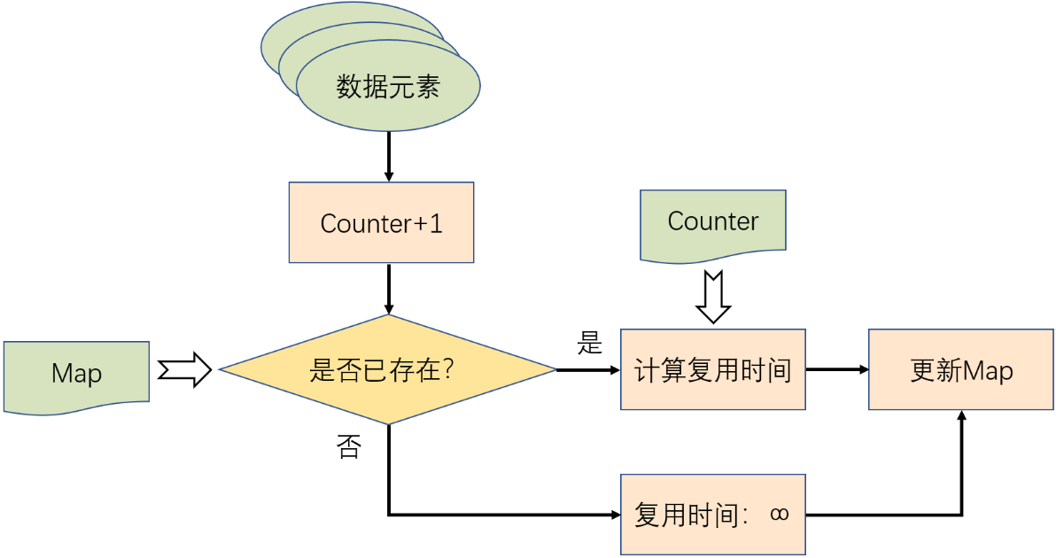

每幅插图应有图序和图题，全文插图可以统一编序，也可以逐章单独编序，不管采用哪种方式，图序必须连续，不得重复或跳缺。

由若干分图组成的插图，分图用a,b,c...标序。分图的图名以及图中各种代号的意义，以图注形式写在图题下方，先写分图名，另起行后写代号的意义。

图1-1 复用时间计算流程

表4-1 各benchmark访存次数统计数据

表格居中。表格中的文字为5号（包括标题）。

全文图表边界不要超过正文边界。

表格如需从下页接写，接写时表题省略，表头应重复书写，并在右上方写“续表XX”。

此外，表格应位于在离所支撑的相关正文阐述处的附近，不应过分超前或拖后。

每个表格应有表题和表序，表题应写在表格上方正中，表序写在表题左方不加标点，空一格接写表题，表题末尾不加标点。

全文的表格统一编序，也可以逐章编序，不管采用哪种方式，表序必须连续。

|  |  |  |  |
| --- | --- | --- | --- |
| Benchmark | 总访存次数 | 不同的访存地址数 | 不同的缓存行数 |
| 401.bzip | 5.5×109 | 3.9×109 | 3.1×105 |
| 429.mcf | 1.9×109 | 1.1×109 | 2.7×106 |
| 456.hmmer | 6.9×108 | 5.9×108 | 1.2×104 |
| 462.libquantum | 5.3×107 | 1.2×107 | 5.7×103 |
| 471.omnetpp | 9.3×108 | 5.1×108 | 9.1×104 |
| 483.xalancbmk | 1.4×108 | 6.7×107 | 1.8×105 |
| 998.specrand | 3.8×105 | 1.7×105 | 3.4×103 |

# 第七章 结论

该部分是整个课题研究的总结，起着画龙点睛的作用。一般说来，读者读某篇论文时，会先看标题、摘要、引言，再看结论，才能决定是否阅读。因此，结论的写作也是非常重要的。撰写结论时，应该对研究的全过程、实验的结果等进一步认真地加以综合分析，准确反映客观事物的本质及其规律。撰写时，不是对前面论述结果的简单复述，而要与引言相呼应，与正文其他部分相联系。结论要有说服力，恰如其分。语言要准确、鲜明。结论中，肯定一种观点、否定一种意见的时候，都要有事实根据，不能想当然和含糊其词，不能用“大概”、“可能”、“或许”等词语。

### 

通常为最后一章，标题为小二号黑体字居中，内容为小四号宋体，字符间距标准，行距20磅，首行缩进二个字。

# 参考文献

1. 潘雪峰，张宇晴，毛敏，崔鹤.在线教育产业发展现状及产品设计研究[J].科技和产业，2013(08)：13-16.
2. 赵卫东.商务智能[M].北京：清华大学出版社，2011：135-140.
3. 陈志泊.数据仓库与数据挖掘[M].北京：清华大学出版社，2009：212-220.
4. Philipp K. Janert. Data Analysis with Open Source Tools[M].USA：O'Reilly Media，2010：112-118.
5. Ian H. Witten.Data Mining:Practical Machine Learning Tools and Techniques[M].Burlington：Morgan Kaufmann，2011：523-530.
6. Jiawei Han.Data Mining: Concepts and Techniques[M].Burlington ： Morgan Kaufmann，2011：233-240.
7. Yaser S.Abu-Mostafa.Learning From Data[M].USA：AMLBook，2012：67-69.

1、小四号宋体，字符间距标准，行距20磅。

2、格式严格按照中华人民共和国国家标准《信息与文献—参考文献著录规则》编排

3、数量在 15-25 篇之间为宜。英文文献不要少于 1/3，注意不能仅仅引用网站、书籍资料，注意学术类（学报、会议等）的资料不少于 1/3

4、尽量引用近3-5年的资料

1. Giovanni Seni.Ensemble Methods in Data Mining[M].California：Morgan and Claypool Publishers，2010：34-37.
2. Xindong Wu，Vipin Kumar. The Top Ten Algorithms in Data Mining[M].USA：Chapman and Hall/CRC，2009：101-103.
3. Haralambos Marmanis，Dmitry Babenko. Algorithms of the Intelligent Web [M].USA：Manning Publications，2009：141-143．
4. 赵洪英，蔡乐才，李先杰.关联规则挖掘的 Apriori 算法综述[J].四川理工学院学报，2011(01)：66-70.
5. Boštjan Kaluža.Instant Weka How-to[M].Birmingham: Packt Publishing，2013：20-23.
6. 王彦增，曹正.基于 WEKA 数据挖掘中关联规则的分析及应用举例[J].经济论坛，2013(01)：165-167.
7. 李强，周贤娟，韩树人.基于 Weka 的数据挖掘技术在学生管理中的应用[J].科技广场，2011(01)：171-173.

# 致谢

本文的是在李四导师的指导下完成的，从开题到构思、包括最后提炼，都得到了李老师的细心指点和提携。李老师对写作和科研的认真与执着给我留下了十分深刻的印象，同时也给予了我莫大的帮助，仅在此献上我最真挚的敬佩与感激。

同时也要在此感谢帮助和支持我的父母，他们辛苦了。

谢辞应以简短的文字对课题研究与论文撰写过程中曾经给予帮助的人员（例如指导教师等）表示自己的谢意，这不仅是一种礼貌，也是对他人劳动的尊重，是治学者应有的态度。